四个乙方项目开发总结报告(PDSR)

项目组成员信息
小组名称 | 四个乙方
学号 | 姓名 | 本文档中主要承担的工作内容
17231087 | 章玉婷 | 完成4.1,4.2.4.3部分
77066004 | 图图 | 完成4.4,4.5.6部分
17373247 | 王兆桓 | 完成3.1,3.2,3.3部分
17373284 | 龚申勇 | 完成3.4,3.5部分
17231060 | 陈雪青 | 完成1,2,5部分

2020-06
版本变更历史
版本 | 提交日期 | 主要编制人 | 审核人 | 版本说明
v1.0 | 2020.6.15 | 章玉婷 | 陈雪青 | 增加了4.1,4.2.4.3部分
v1.1 | 2020.6.15 | 图图 | 章玉婷 | 增加了4.4,4.5.6部分
v1.2 | 2020.6.15 | 王兆桓 | 图图 | 增加了3.1,3.2,3.3部分
v1.3 | 2020.6.16 | 章玉婷 | 龚申勇 | 完善了4.1部分
v1.4 | 2020.6.16 | 图图 | 王兆桓 | 完善了4.4,4.5.6部分
v1.5 | 2020.6.16 | 龚申勇 | 王兆桓 | 完善了3.4,3.5部分
V1.6 | 2020.6.16 | 陈雪青 | 图图 | 完善了1,2,5部分

目录
项目开发总结报告(PDSR) 1
1引言 3
1.1标识 3
1.2系统概述 3
1.3文档概述 3
1.4术语和缩略词
2引用文件 3
3实际开发结果 3
3.1产品 3
3.2主要功能和性能 3
3.3基本流程 4
3.4进度 4
3.5人员工程量 4
4开发工作评价 4
4.1对开发效率的评价 4
4.2对产品质量的评价 4
4.3对技术方法的评价 4
4.4出错原因的分析 5
4.5风险管理 5
5缺陷与处理 5
6经验与教训 5

1引言

1.1标识
系统名称：ROS路径规划机器人
编号：RDS-106
版本号：1.0

1.2系统概述
本项目利用软件工程提供的启智ROS机器人，开发一个基于嵌入式系统的路径规划型机器人，通过手动在用户界面进行或者语音设置目标点，机器人能够实现自动避障，按照导航路线到达目标点的功能。
在系统开发过程中，我们首先实现了各单元的代码和设计GUI界面，通过调用包来实现主动控制机器人运动和机器人自动控制两个功能。然后将界面按钮与功能代码相结合，实现通过GUI界面控制机器人各项功能的目的。
机器人系统主要功能如下：
(1) slam建图：管理者控制机器人移动绕场地一圈，扫描机器人周围的障碍物分布状况，保存建立好的地图，用于之后的自动导航
(2) 普通控制：用户利用用户界面直接设置运动目标点，机器人经过分析获得运动目标位置信息。
(3) 语音控制：语音控制机器人的运动目标点。
(4) 手动设置运动参数：当机器人运动出现问题或者正常时刻，用户手动控制机器人运动参数。
(5) 机器人避障：机器人通过路径规划，寻找到最佳路径，在遇到未知障碍物时成功绕开并前进到目标点。

1.3文档概述

1.3.1 用途
本文档是关于ROS机器人开发的项目总结报告，主要对整个项目的开展和结果做一个总结，并分析过程中的经验与教训，供之后的项目开展参考。

1.3.2 内容组织
内容按照实际开发结果、开发工作评价、缺陷与处理和经验与教训来进行组织。
实际开发结果：分别从产品、主要功能和性能，系统开发的基本流程、原进度与实际进度安排对比以及组内人员工程量来进行介绍。
开发工作评价：分别从开发效率、产品质量、技术方法三个方面来进行评价，并对开发中出现的主要问题及原因进行分析，并总结风险管理。
缺陷与处理：分别列出需求评审阶段、设计评审阶段、代码测试阶段、系统测试阶段和验收测试阶段发生的缺陷及处理情况。
经验与教训：列出从本项目开发工作中得到的最主要的经验与教训，以及对今后的项目开发工作提出建议。

1.4术语和缩略词
术语/缩略词 | 解释/全称
ROS | Robot Operating System机器人操作系统
Ubuntu | 以桌面应用为主的Linux操作系统

2引用文件
编号 | 标题 | 版本 | 发行日期
1 | 自动避障机器人开发计划 | V1.1 | 2020/3/24
2 | 自动避障机器人需求规格说明书 | V1.5 | 2020/6/8
3 | 自动避障机器人设计说明 | V1.9 | 2020/6/8
4 | 自动避障机器人测试说明 | V2.2 | 2020/6/8

3实际开发结果

3.1产品
表3-1 本系统版本变更表
版本号 | 实现功能 | 区别
1.0 | 键盘控制机器人行走 | 基本功能
1.1 | 通过下达目的地指令，机器人可以自主导航 | 增加了静态导航功能
1.2 | 实现语音控制，可以通过语音指令来控制机器人 | 增加了语音控制功能
1.3 | 增加了GUI界面，可以通过GUI界面来控制机器人（移动、SLAM建图、导航） | 已有功能基础上，增加GUI控制功能
1.4 | 实现动态避障 | 增加了动态避障功能
表3-2 软件单元表
软件单元名字 | 关系 | 程序量 | 访问链接
wpr_simulation | 主程序，负责整体调度。 | 自行编写(包括调用库函数语句)：489行 | https://github.com/sebuaa2020/Team106/tree/master/Code/wpr_simulation
gmapping | 导航模块的基本建图、保存航点、测试航点 | 整合调用库函数：47行 | https://github.com/sebuaa2020/Team106/tree/master/Code/wpr_simulation/launch
navigation | 基本功能二：导航模块的定点巡航 | 整合调用库函数：48行 | https://github.com/sebuaa2020/Team106/tree/master/Code/wpr_simulation/launch
voice_ctrl | 通过语音控制机器人行进 | 自行编写(包括调用库函数语句)：  500行 | https://github.com/sebuaa2020/Team106/tree/master/Code/voice_ctrl
test | 测试单元 | 自行编写：265行 | https://github.com/sebuaa2020/Team106/blob/master/Code/test.py
GUI | 与用户交互，整合gampping、navigation、voice_ctrl单元 | 自行编写：409行 | https://github.com/sebuaa2020/Team106/blob/master/Code/GUI2.py  https://github.com/sebuaa2020/Team106/blob/master/Code/sportEquipment.py
表3-3 数据库表
数据库名 | 访问链接
usrs_info | https://github.com/sebuaa2020/Team106/blob/master/Code/usrs_info.pickle

3.2主要功能和性能
3.2.1 slam建图
根据需求说明书，本产品需要实现机器人slam建图，该用例描述如下：
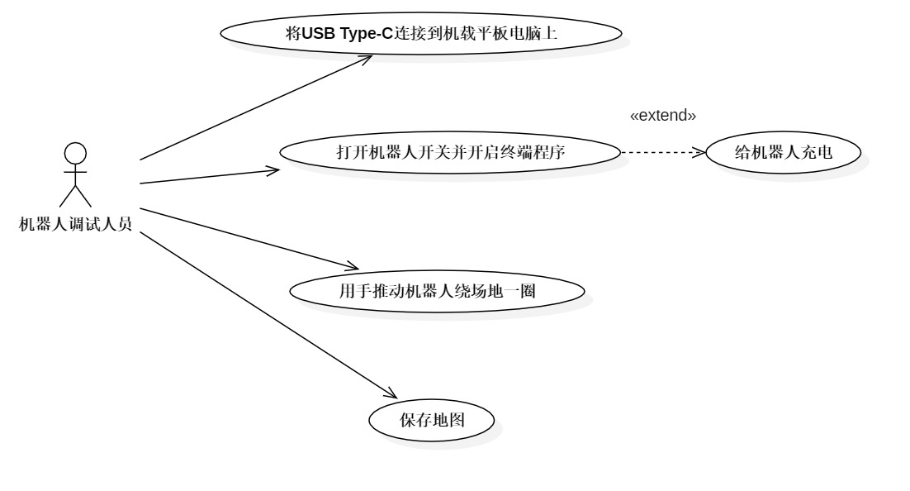
场景1、slam建图
参与者：机器人调试人员
目标：在机器人控制器上保存实验场景的地图
前置条件：机器人处于良好状态即能够自动行动状态
场景：
- 调试人员将启智 ROS 机器人的 USB Type-C 连接到机载平板电脑上。
- 调试人员打开机器人开关，并启动平板电脑上的终端程序
- 调试人员用手推动机器人移动绕场地一圈，保证Rviz探测到全部区域的障碍物情况
- 保存建立好的地图，用于之后的自动导航
异常情况：
- 机器人电量不足或者传感器等出现问题放弃行动——出现点：场景中的2，参看用例“给机器人充电”
可选方案：无
优先等级：高
使用频率：低

因为本学期采用的是模拟器形式，故用例的实现做了相应的修改。通过GUI.py执行rosrun wpr_simulation wpb_gmapping.launch，成功实现了slam建图，达到了原定的开发目标。
模拟器中不会出现机器人电量不足的异常。

3.2.2 设置运动参数
根据需求说明书，本产品需要实现机器人设置运动参数，该用例描述如下：
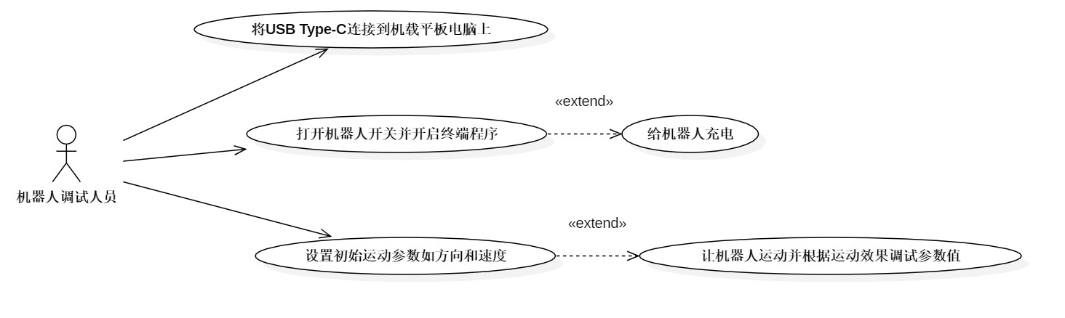
场景2、设置运动参数
参与者：机器人调试人员
目标：在机器人控制器上设置初始运动参数，保证机器人正常工作
前置条件：机器人处于良好状态即能够自动行动状态
场景：
- 调试人员将启智 ROS 机器人的 USB Type-C 连接到机载平板电脑上。
- 调试人员打开机器人开关，并启动平板电脑上的终端程序
- 调试人员设置一个初始运动参数如运动方向和运动速度，然后让机器人在场地运动
- 根据运动效果调试相应参数，直到机器人可以正常工作满足服务需求
异常情况：
- 机器人电量不足或者传感器等出现问题放弃行动——出现点：场景中的2，参看用例“给机器人充电”
可选方案：无
优先等级：中
使用频率：低

在路径导航文件simple_home_cruise.cpp中，调试人员可以设置运动参数如起始地点、目标航点、速度等，并且成功地实现了导航功能。达到了原本的开发目标。
模拟器中不会出现机器人电量不足的异常。

3.2.3 普通控制
根据需求说明书，本产品需要实现普通控制机器人，该用例描述如下：
参与者：机器人控制者
目标：控制机器人的运动行为
前置条件：机器人处于良好状态即能够自由行动状态
场景：
- 机器人控制者登录机器人控制界面
- 控制界面显示当前所在位置的地图
- 控制者在控制界面的地图图像上给机器人设置一个目标点
- 控制者点击“运动”按钮
- 机器人确定目标点，并按照规划好的路径运动到目的地
异常情况：
1. 账号或密码不正确——出现点：场景中的1，参看用例“确认账号和密码”
2. 机器人电量不足或者传感器等出现问题放弃行动——出现点：场景中的1，参看用例“给机器人充电”
3. 机器人运动目的点与设定点不同——出现点：场景中的5，参看用例“重新设置目标点”
可选方案：可设置多个连续目标点——出现点：场景中的3，参看用例“设置多个连续目标点”
优先等级：高
使用频率：高

GUI2.py文件中为用户提供了普通控制机器人导航的按钮，其中manual_ctrl函数提供了手动设置目标点的功能，点击导航后机器人可以正常运行至目的地。
若账号或密码不正确，GUI登录界面将会提醒重新尝试登录。
模拟器中不会出现机器人电量不足的异常。
若机器人运动目的点与设定点不同，大概率为设定在了一个不可达位置，此时机器人在尝试运动至设定点失败后会提示异常发生，从而提醒用户重新设置目标点。若此时为连续目标点导航，机器人在尝试失败、超时之后便会主动放弃当前目标，向下一个目标移动。
达到了原本的开发目标。

3.2.4 语音控制
根据需求说明书，本产品需要实现语音控制机器人，该用例描述如下：
参与者：机器人控制者
目标：语音控制机器人的运动行为
前置条件：机器人处于良好状态即能够自由行动状态
场景：
1、控制者登录界面
2、开启机器人的“语音控制”
3、机器人开启摄像头，获取周围图像信息
4、控制者传达语音控制指令如“到达前面桌子前”
5、机器人确定运动目标信息，并按照规划好的路线运动到目的地
异常情况：
1．机器人电量不足或者传感器等出现问题放弃——出现点：场景中的1，参看用例“给机器人充电”
2. 语音控制指令无法识别——出现点：场景中的4，参看用例“重新描述指令”（口音）
3. 语音控制指令无效——出现点：场景中的4，参看用例“重新描述指令”（无关的指令）
4. 设定目标点无法确定或者无法寻找到——出现点：场景中的5，参看用例“重新描述指令”
5. 机器人运动目的点与设定点不同——出现点：场景中的5，参看用例“重新设置目标点”
可选方案：
- 可设置多个连续目标点——出现点：场景中的4，参看用例“设置多个连续目标点”
- 临时改变目标点——出现点：场景中的5，参看用例“临时改变机器人目标点”
优先等级：中
使用频率：中

正常情况下的效果与普通控制基本相同。
模拟器中不会出现机器人电量不足的异常。
若机器人运动目的点与设定点不同，大概率为设定在了一个不可达位置，此时机器人在尝试运动至设定点失败后会提示异常发生，从而提醒用户重新设置目标点。若此时为连续目标点导航，机器人在尝试失败、超时之后便会主动放弃当前目标，向下一个目标移动。
若出现了语音控制指令无法识别或无效的情况，机器人会发出异常提示此语音指令错误，请重新描述。
达到了原本的开发目标。

3.2.5 机器人避障
根据需求说明书，本产品需要实现机器人避障，该用例描述如下：
主要参与者：机器人内部控制器
情景目标：在遇到未知障碍物时成功绕开并前进到目标点
前提条件：机器人处于良好状态即能够自由行动状态
启动：机器人遇到障碍物
场景：
1、控制器操纵机器人停下
2、机器人获取障碍物的图像信息
3、机器人在障碍物的两端重新规划路线
4、机器人重新按照新规划路线运动到指定位置
异常情况：
1.机器人无法成功在障碍物处规划新路线——出现点：场景中的3，参看用例“控制机器人原地等待新指令”
可选方案：无
优先级：高
使用频率：高

机器人避障为内部算法，不在GUI界面上给出。本项目在基本的避障功能上提供了动态避障功能。gazebo模拟器中，在机器人的前进道路上设置一个障碍物，机器人可以实时获取障碍物的图像信息并重新规划路线，最终到达指定位置。
达到了原本的开发目标。

3.2.6 非功能需求
根据需求说明书，本产品需要实现的非功能需求如下：

3.2.6.1 性能需求
(1)机器人得到指令后，后台响应时间不超过1s，用户UI得到反馈不超过1s，满足实时交互需求
(2)机器人能完成30s以上的路径行程
(3)机器人能长时间无故障运行
(4)软件对CPU和存储空间利用率足够高

3.2.6.2 质量属性
(1)可用性：用户界面简洁清晰，操作方便，操作流程合理;支持对计算机了解不多的用户方便顺利使用;使用界面给予一定有效提示，如用户登录界面显示“请在此输入账号”，语音控制显示“点击此处切换语音控制”;对用户及时反馈，展现良好人机交互能力，通过语音或界面显示“现在出发”“已到达目的地”等，用户下达指令后回复“收到”。
(2)可移植性：软件代码接口设计合理，易于从一个运行环境转移到另一个环境
(3)可扩展性：能够为适应新需求或需求变动而为软件增加新功能，同时不对软件做较大改动
(4)可维护性：代码清晰易读，能定位修改bug，增加功能，提升质量属性
(5)鲁棒性：具有一定容错能力，对于不够清晰的指令或不能到达期望目标，能给出“无法理解”的反馈；用户出现非法操作时能正确应对而不死机，如给出“您的指令有误，请重新输入”

性能需求方面，机器人的交互性基本得到了保障，并且能够长时间、远距离的运行。质量属性方面，GUI界面简单明了，容易操作，语音控制体验感良好，可用性达到预期目标。可扩展性和可维护性也基本可以令人满意，鲁棒性亦同，包括在面对障碍物时机器人的迅速做出反应、交互时遇到错误指令会反馈异常从而引导用户重新输入指令等。唯一无法实现的是可扩展性，因为机器人只能在gazebo模拟器中正常运作。
基本达到了原本的开发目标。

3.3基本流程

3.3.1开发流程
项目采用迭代-增量的开发模式，原本计划开发流程如图：
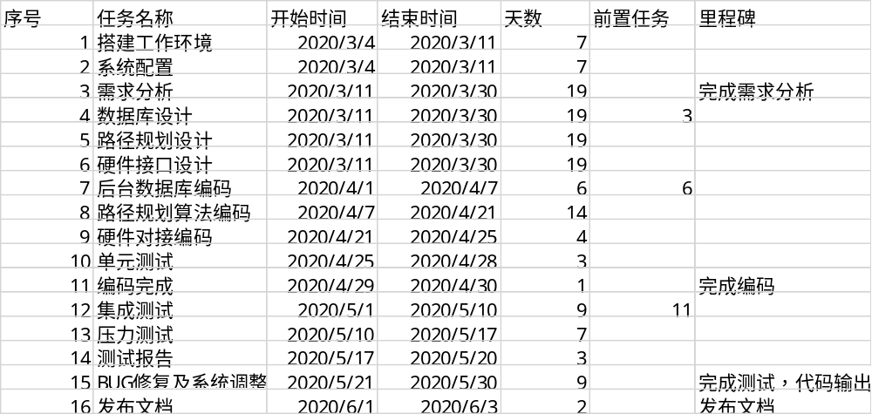

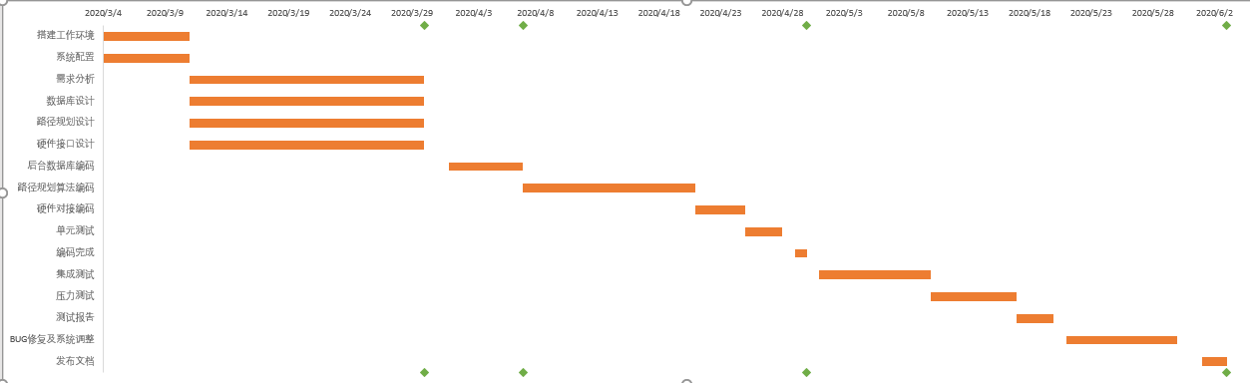
由于疫情原因，在5月份以后才获得了gazebo模拟器和可供编码的平台，所以在计划的第7项之后相应进行了推迟，在5月25日之前完成了编码，在6月1日之前完成了测试和代码输出，在6月15日完成了发布文档。

3.3.2需求可追踪性说明
在需求说明书中，我们使用数据流图构建本产品的功能模型，如下所示：
第零层
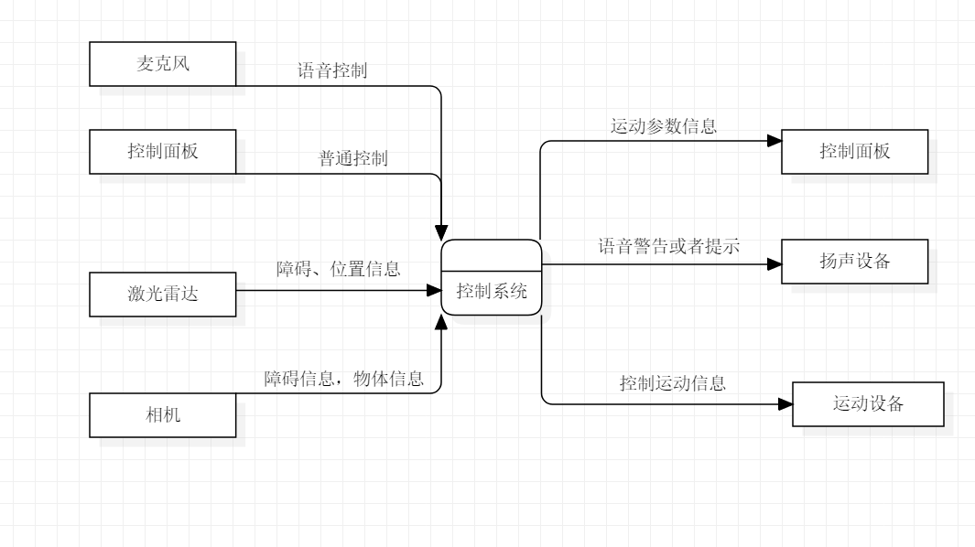
第一层
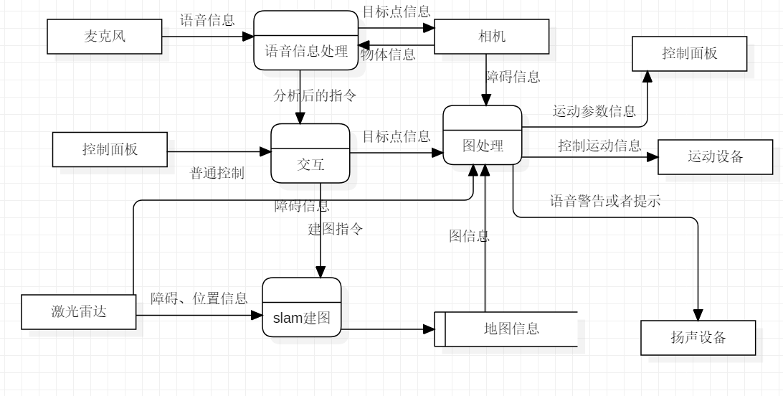
第二层
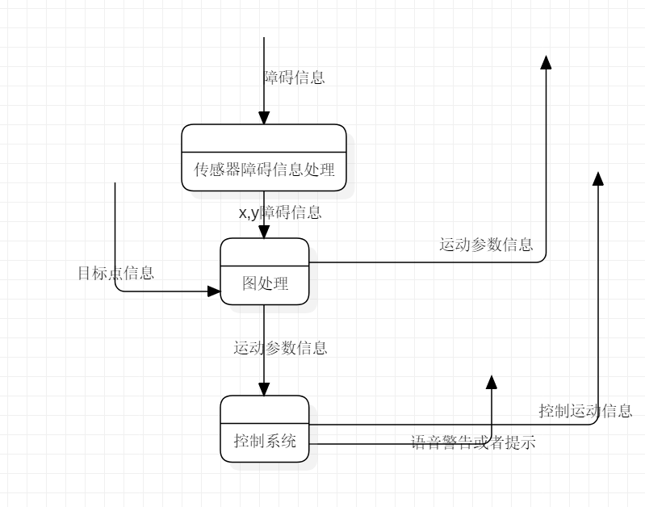
在设计说明书中，我们使用结构图来说明产品的体系结构，如下：
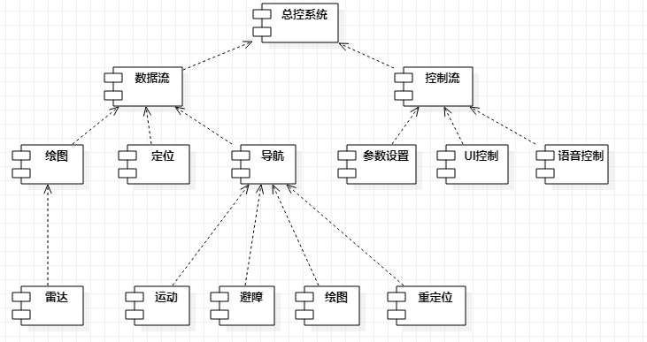
根据需求分析的功能模型和设计说明的体系结构，我们对本产品的需求可追踪性加以说明，如下：
- slam建图：机器人可以在环绕场景之后成功slam建图。
需求追踪：在设计阶段，设计slamMap模块负责机器人的slam建图。在编码阶段，实现buildMap、saveMap调用wpb_gmapping.launch进行建图和保存。
- 设置运动参数：用户可以手动对机器人进行运动参数设置。
需求追踪：在设计阶段，设计Parameter模块负责机器人的参数设定。在编码阶段，编码Parameter模块，使用户可以为机器人进行运动参数设置。
- 普通控制：用户可以通过GUI控制机器人。
需求追踪：在设计阶段，设计运动类MOVE_ROBOT负责操控机器人的运动。
在编码阶段，实现驱动硬件的运动控制接口set_x_speed、set_y_speed、set_ z_speed等等。用户通过GUI界面调度总控系统，总控系统完成消息传输，使得机器人能够根据用户的指令运动。
- 语音控制：用户可以通过语音控制机器人。
需求追踪：在设计阶段，设计语音类VOICE负责管理语音输入。在编码阶段，实现驱动语音硬件的接口get_keyword。用户通过语音指令调度总控系统，总控系统完成消息传输，使得机器人能够根据用户的指令运动。
- 机器人避障：机器人在运动前，可以根据静态障碍物的位置规划出路径。机器人运动过程中，可以对新增的障碍物进行识别并躲避。
需求追踪：在设计阶段，模块Lidar用于与传感器实时交互。在编码阶段，实现get_state接口，可以在运动过程中得到前方是否有障碍物的信息，若有障碍物，机器人停止并重新规划路径。实现障碍物警示播报的send_alarm接口，遇到障碍物时发出发现障碍物的提示。
- 非功能需求：在非功能需求中，性能、可用性、可拓展性、可移植性、鲁棒性等需求。
需求追踪：非功能需求的满足应当在编码与设计的每个部分进行考虑。机器人的性能要求应时时测试和改进；机器人的可用性、可拓展性和可移植性需求的满足将侧重在测试阶段与修复阶段，设置测试样例进行评测，对于不满足条件的部分进行修复；机器人的鲁棒性应该由异常处理部分进行保证，在异常处理模块中加强机器人的容错能力，保证机器人的鲁棒性。

根据上述说明，可列出需求追踪矩阵如下：
需求  类 | slam建图 | 设置运动参数 | 普通控制 | 语音控制 | 机器人避障 | 非功能需求
controlPanel | √ | √ | √
navigation |  |  |  | √ | √ | √
camera |  |  |  | √
lidar | √ |  |  |  | √
microphone | √ |  |  | √
controller |  |  | √
soundEuipment |  |  |  |  |  | √
sportEquipment | √ | √ |  |  | √

3.3.3单元测试用例设计

注册模块测试
注册模块 | 测试用例标识 | SIGN_UP_TEST_1
 | 对应的测试项 | 用户可以正常注册机器人控制系统
 | 条件或状态 | 保存用户信息的文件（usr_info.pickle）完整可读取，注册的用户名之前未被注册
 | 输入 | 输入未被注册的用户名、密码
 | 预期的输出 | 用户能够注册系统，并提示”you have successfully signed up”
 | 评价准则 | 点击注册按钮后，在0.5s内注册好用户信息，提示注册成功信息
 | 测试流程 | 执行用户界面文件GUI2.py,点击”Sign up”按钮,在注册界面输入注册模块中已注册的用户名：123、密码：456，点击“Sign up”按钮,观察并记录GUI界面情况
 | 假设与约束 | 用户信息文件（usr_info.pickle）完整可读取
 | 测试用例标识 | SIGN_UP_TEST_2
 | 对应的测试项 | 测试输入已注册用户名情况  测试未注册用户名信息但密码与确认密码不一致情况
 | 条件或状态 | 保存用户信息的文件（usr_info.pickle）完整可读取，情况1.用户名已被注册  情况2.用户名未注册但密码与确认密码不一致
 | 输入 | - 输入已注册的用户名：123，密码：456，确认密码：456  - 输入未注册用户名:1235,密码：1235，确认密码：123
 | 预期的输出 | - 提示”The user has already signed up!”，点击”Ok”后可关闭提示窗口  - 提示“Password and confirm password must be the same”信息，点击”Ok”按钮可关闭窗口
 | 评价准则 | 点击注册按钮后在0.5s内GUI界面出现提示窗口，并且点击相应按钮之后能够在0.5s内做出上述相应反应
 | 测试流程 | - 执行用户界面文件GUI2.py,点击”Sign up”按钮,在注册界面输入注册模块中已注册的用户名：123、密码：456，点击“Sign up”按钮,观察并记录GUI界面情况  - 在注册界面输入注册模块中已注册的用户名：123、密码：456，点击“Sign up”按钮,观察并记录GUI界面情况
 | 假设与约束 | 用户信息文件（usr_info.pickle）完整可读取
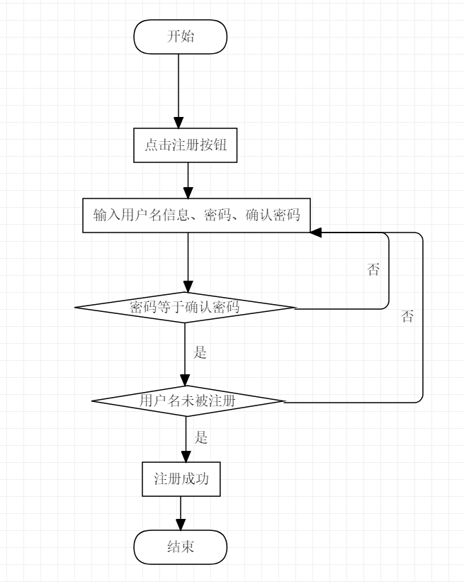
图 1注册流程图

登录模块测试
登录模块 | 测试用例标识 | LOGIN_IN_TEST_1
 | 对应的测试项 | 用户可以正常登录机器人控制系统
 | 条件或状态 | 保存用户信息的文件（usr_info.pickle）完整可读取，用户信息已注册
 | 输入 | 输入已注册的用户名、密码
 | 预期的输出 | 用户能够登录系统，并提示登录成功
 | 评价准则 | 点击登录按钮后，用户在0.5s内登录系统，提示登录成功信息
 | 测试流程 | 执行用户界面文件GUI2.py,输入注册模块中已注册的用户名：123、密码：456，观察并记录GUI界面情况
 | 假设与约束 | 用户信息文件（usr_info.pickle）完整可读取
 | 测试用例标识 | LOGIN_IN_TEST_2
 | 对应的测试项 | 测试输入未注册用户名情况  测试用户名已注册但密码不正确情况
 | 条件或状态 | 保存用户信息的文件（usr_info.pickle）完整可读取，情况1.用户名未被注册  情况2.用户名已注册但密码错误
 | 输入 | - 输入未注册的用户名：1235，密码：1235  - 输入注册用户名:123,密码：123（错误密码)
 | 预期的输出 | - 提示”you have not sign up yet.Sign up Now”，点击”Yes”后可以跳转注册界面,点击“No”提示窗口关闭  - 提示“Error,your password is wrong,try again”信息，点击”Ok”按钮可关闭窗口
 | 评价准则 | 在0.5s内GUI界面出现提示窗口，并且点击相应按钮之后能够在0.5s内做出上述相应反应
 | 测试流程 | - 1执行用户界面文件GUI2.py,输入注册模块中已注册的用户名：1235、密码：1235，点击“Login”,然后点击“Yes”观察并记录GUI界面情况  1.2执行用户界面文件GUI2.py,输入注册模块中已注册的用户名：1235、密码：1235，点击“Login”，然后点击“No”观察并记录GUI界面情况  2.执行用户界面文件GUI2.py,输入注册模块中已注册的用户名：123、密码：123，点击“Login”，然后点击“OK”观察并记录GUI界面情况
 | 假设与约束 | 用户信息文件（usr_info.pickle）完整可读取

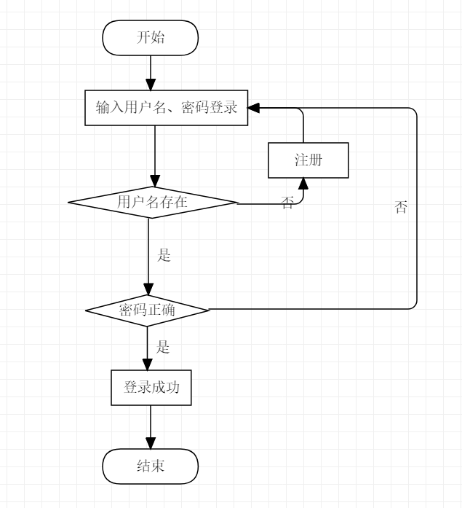
图 2登录流程图

提示模块
提示模块 | 测试用例标识 | INFO_TEST
 | 对应的测试项 | 用户可以点击界面右上角的”?”图标，显示提示信息
 | 条件或状态 | 测试机系统状态良好
 | 输入 | 点击界面右上角的”?”，在弹出的界面点击相应板块
 | 预期的输出 | 每个板块都能弹出相应的提示信息
 | 评价准则 | 点击界面右上角的”?”，能够在0.5s内弹出提示界面，每个板块都能在0.5s内弹出相应的提示信息
 | 测试流程 | - 执行用户界面文件GUI2.py,在登录界面点击”?”在弹出的界面分别点击“功能介绍”，“注册”，“登录”，”联系我们“按钮，能够弹出对应的提示界面  - 登录界面中输入正确用户信息用户名：123，密码：456，进入主菜单，在该界面点击”?”在弹出的界面分别点击“功能介绍”，“Slam 建图”，“导航”，“语音控制”,”联系我们“界面，能够弹出对应的提示界面
 | 假设与约束 | 用户信息文件（usr_info.pickle）完整可读取  测试机系统状态良好

语音模块
语音模块 | 测试用例标识 | VOICE_TEST
 | 对应的测试项 | 能否成功合成指定字符串
 | 条件或状态 | 开启语音输入
 | 输入 | string inStr需要进行语音合成的字符串
 | 预期的输出 | 无
 | 评价准则 | 是否正确合成了指定字符串
 | 测试流程 | 给出string inStr，看是否能正确合成指定字符串
 | 假设与约束 | 机器人语音检测功能正常，网络连接正常

物体检测模块
物体检测模块 | 测试用例标识 | OBJECT_TEST
 | 对应的测试项 | 能否检测到运动路径中出现的物体
 | 条件或状态 | 运动过程中
 | 输入 | 障碍物
 | 预期的输出 | 检测到障碍物，Speak(“There is an object”)并将运动状态变成停止状态
 | 评价准则 | 是否能检测到障碍物，是否能变换运动状态至停止
 | 测试流程 | - 给出目的地，开始导航，运动中给出新增障碍物，看机器人是否能作出反应  - 重复多次1
 | 假设与约束 | 机器人检测物体功能正常，网络连接正常

路径规划模块
路径规划模块 | 测试用例标识 | PATH_PLANNER_TEST
 | 对应的测试项 | 根据目的地不同而测试系统是否正常
 | 条件或状态 | 能规划出一条合理的路径
 | 输入 | 目的地坐标
 | 预期的输出 | 规划的路径
 | 评价准则 | 是否能生成路径，路径是否合理
 | 测试流程 | - 任意给出一个目的地，看机器人是否能生成路径规划，规划的路径是否合理  - 重复多次1
 | 假设与约束 | 机器人路径规划功能正常，网络连接正常

导航模块
导航模块 | 测试用例标识 | NAVIGATION_TEST
 | 对应的测试项 | 根据目的地不同而测试系统是否正常
 | 条件或状态 | 系统正常
 | 输入 | 目的地坐标
 | 预期的输出 | arrived或not arrived
 | 评价准则 | 系统是否正常
 | 测试流程 | - 连续导航，将地图角落点、正常点和障碍点存入目的地数组  - 开始导航，观察机器人到达情况。可达点是否反馈arrived，不可达点是否停下来并重定向
 | 假设与约束 | 机器人导航功能正常，网络连接正常
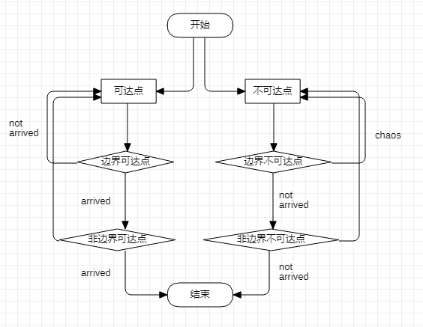
图 5 路径导航测试

主控模块
导航模块 | 测试用例标识 | CONTROLLER_TEST_1
 | 对应的测试项 | 根据手动控制测试，系统正常运动
 | 条件或状态 | 机器人运动正常
 | 输入 | 通过按方向按钮直接在界面上输入
 | 预期的输出 | 运动方向改变
 | 评价准则 | 机器人运动是否正常
 | 测试流程 | - 执行GUI2.py并转到“机器人控制窗口”以进行手动slam建图  - 按下按钮，控制机器人的动作。 机器人将在相关方向上改变其方向。 按下“向前加速”，机器人将向前进方向增加速度。 按下“向左加速”，机器人将改变方向并向左移动。 对其余按钮重复此操作。
 | 假设与约束 | 手动slam建图正常并给予适当控制

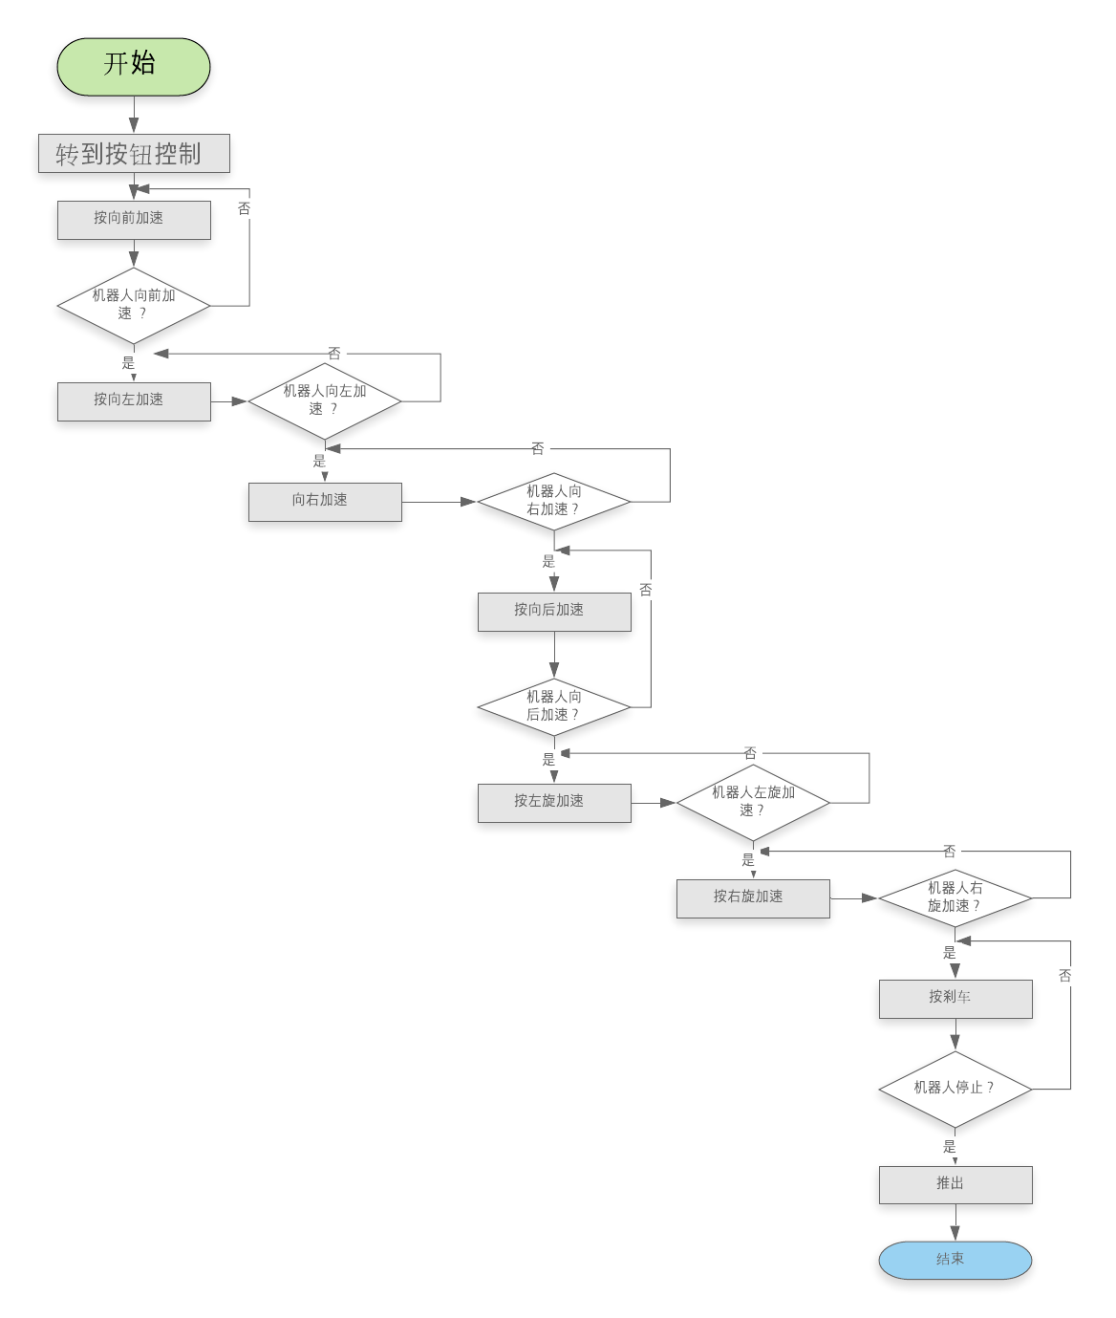
图 6主控模块流程图

3.3.4测试

测试文件 | 面向对象 | 数据存储 | 访问链接
test_home_cruise | 航点，连续导航 | 文件内部 | https://github.com/sebuaa2020/Team106/blob/master/Code/test_home_cruise.cpp
test_keyboard_vel | 键盘控制 | 文件内部 | https://github.com/sebuaa2020/Team106/blob/master/Code/test_keyboard_vel.cpp
GUI2 | 开发的所有功能 | pickle文件 | https://github.com/sebuaa2020/Team106/blob/master/Code/GUI2.py
由于主要是直接利用GUI测试（例如测试登录功能是否正常），所以专门的测试文件并不多。

3.4进度
序号 | 任务名称 | 任务开始时间 | 计划完成时间 | 实际完成时间 | 进度说明 | 说明
1 | 项目开发计划 | 03.04 | 03.09 | 03.06 | 提前 | /
2 | 配置ubuntu等环境 | 03.07 | 03.15 | 03.15 | 准时 | /
3 | 软件需求文档 | 03.26 | 03.30 | 03.30 | 准时 | /
4 | 需求文档完善 | 04.01 | 04.05 | 04.05 | 准时 | /
5 | 软件设计文档 | 04.19 | 04.20 | 04.20 | 准时 | 没有注意截止时间，导致在一天时间内完成文档
6 | 设计文档完善 | 04.22 | 04.23 | 04.23 | 准时 | /
7 | 学习掌握ROS，运行demo | 05.10 | 05.18 | 05.18 | 准时 | /
8 | 软件详细设计 | 05.15 | 05.19 | 05.20 | 延迟 | 当时不知道要提交代码和文档，时间比较紧张，只初步完成了详细设计部分代码
9 | 用户界面初步实现 | 05.18 | 05.19 | 05.19 | 准时 | 当时不知道要提交代码和文档，时间比较紧张，只初步完成了详细设计部分代码
10 | 导航功能初步实现 | 05.18 | 05.19 | 05.20 | 延迟 | 当时不知道要提交代码和文档，时间比较紧张，只初步完成了详细设计部分代码
11 | 语音控制初步实现 | 05.18 | 05.19 | 05.20 | 延迟 | 当时不知道要提交代码和文档，时间比较紧张，只初步完成了详细设计部分代码
12 | 软件测试文档 | 05.20 | 05.26 | 05.26 | 准时 | /
13 | 进行代码测试 | 05.20 | 05.26 | 05.26 | 准时 | /
14 | 完善产品代码 | 05.27 | 06.02 | 06.03 | 延迟 | 时间较紧，要同时完成代码、测试、文档
15 | 进行系统测试 | 05.27 | 06.02 | 06.03 | 延迟 | 时间较紧，要同时完成代码、测试、文档
16 | 代码文档完善 | 06.03 | 06.08 | 06.08 | 准时 | /
17 | 项目总结文档 | 06.14 | 06.16 | 06.16 | 准时 | /

3.5人员工程量
分工说明
学号 | 姓名 | 本文档中主要承担的工作内容
17373247 | 王兆桓 | 程序开发人员、系统实施人员
17231087 | 章玉婷 | 项目经理、数据库架构师
17231060 | 陈雪青 | 系统分析员、测试人员
17373284 | 龚申勇 | 系统架构师、文档评审员
77066004 | 图图 | 系统分析员、文档评审员
分工未变化

团队合作采用微信群交流，项目管理工具使用github，项目地址https://github.com/sebuaa2020/Team106

表1 人员工程量分配
提交物编号版本 | 名称 | 王兆桓 | 章玉婷 | 陈雪青 | 龚申勇 | 图图
SDP V1.1 | 项目开发计划 | 80% | 10% | 0% | 0% | 10%
SRS V1.5 | 软件需求规格说明 | 20% | 20% | 20% | 20% | 20%
SDD V2.0 | 软件设计说明 | 20% | 20% | 20% | 20% | 20%
STR V2.4 | 软件测试说明 | 20% | 20% | 20% | 20% | 20%
PDSR V** | 项目开发总结报告 | 20% | 20% | 20% | 20% | 20%
总体工程量 | —— | 32% | 18% | 16% | 16% | 18%

4开发工作评价

4.1对开发效率的评价
给出实际开发效率，包括：
a.程序的总量及平均开发效率，即程序行数及每人月开发的行数；
b.文档的总量及平均编写效率，即文档字数及每人月编写的千字数；
c.其他制品的开发效率。
程序开发效率评价

a.程序开发效率评价
程序开发总量5273行
每人月平均开发行数为1055行
模块 | 章玉婷 | 王兆桓 | 龚申勇 | 陈雪青 | 图图
GUI页面 | 428 | 0 | 0 | 0 | 0
slam建图 | 363 | 0 | 0 | 50 | 0
语音控制 | 57 | 0 | 1205 | 0 | 81
导航 | 403 | 345 | 0 | 806 | 0
连续导航 | 20 | 404 | 0 | 0 | 543
测试代码 | 182 | 264 | 0 | 0 | 92
总合 | 1453 | 1043 | 1205 | 856 | 716
在项目开发过程中，我组初期主要学习开发手册，中期主要进行代码开发，后期主要进行测试。开发效率虽然不及专业水平，但是由于开发周期较短，开发人员异地，沟通存在不便之处，总的来说开发效率还可以。

b.文档开发效率评价
文档名称 | 文档字数
SDP（系统开发计划） | 1116
SRS（软件规格说明书） | 5179
SDD（软件设计说明书） | 11230
STD（测试说明） | 14216
PDSR(项目总结报告) | ？
文档总量 | 31741+？
文档总量达到31741+？字数，每人月开发6348//2=3124字数
在项目开发过程中，版本增删，文档中很多利用图来直接展示，字数相应减少，在SDD，STD文档，PDSR文档字数均达到1万以上。总的来说，文档开发效率较高。

c.其他制品的开发效率
其他制品主要包含演示视频、README..md文档、各个模块过程图、类图、流程图等。
演示视频较为全面地展示了各个模块功能，覆盖率高，几乎达到100%。
各种图全面直观。开发效率好。
内容 | 负责人 | 字数/时长
根目录README.md | 章玉婷 | 587
code目录README.md | 图图 | 628
会议简要记录 | 章玉婷 | 1462
GUI建图.mp4 | 章玉婷 | 2:22
语音控制.mp4 | 章玉婷 | 2:34
连续导航.mp4 | 章玉婷 | 2:09
实时避障路径规划.mp4 | 章玉婷 | 2:21
语音建图.mp4 | 章玉婷 | 1:48

4.2对产品质量的评价

a.系统功能性评价及依据
本项目按照项目功能性需求，将功能主要分为5大类，注册登录、slam建图、路径规划及避障、连续导航、语音控制。
功能 | 评价 | 依据
注册登录 | 能够正确进行注册和登录，并给出相应反馈。注册能够应对用户名已存在登录能够应对密码不正确、用户不存在等情况，并给出相应的反馈 | STD文档中SIGN_UP_TEST_*，LOGIN_TEST_*对应的结果，演示视频中“GUI控制建图.mp4”中演示登录情况。
slam建图 | 能够通过GUI或者控制机器人运动，建立地图效果好，能够用于后续的路径规划与导航中 | STD文档中F3_TEST  对应的结果;演示视频中“GUI控制建图.mp4”语音建图中演示利用GUI按钮控制建图情况  ；演示视频中“语音建图.mp4” 演示语音控制建图情况。
路径规划及避障 | 路径规划：1）对于路径不复杂的情况下，规划出的路径效果十分接近最佳的路线；2）对于路径较复杂的情况下，规划出的路径效果接近最佳的路线；3）对于路径十分复杂（直线距离太近，曲线距离较长）的情况下，无法规划到最优路径，可以按照要求停止在原地。  实时避障：1）障碍物体积较大且离机器人距离小于障碍物长度，将会按照要求停止。2）其他情况 基本上能实现障碍物情况下的较优路径避障 | STD文档中PATH_PLANNER_TEST  _1,NAVIGATION_TEST_1, F5_TEST  F6_TEST  对应的结果；演示视频中“实时避障路径规划.mp4” 演示路径规划及避障情况。
连续导航 | 能到达到预期，实现机器人在多个航点之间进行运动，并能设置最长时间，当时间超过一分钟时能够目标点转为下一个航点 | STD文档中  F7_TEST对应的结果；  演示视频中“连续导航.mp4” 演示连续导航情况
语音控制 | 在语音表达标准的情况下，能够达到95%的识别准确性。对于无法识别情况则会给出相应反馈。 | STD文档中  VOICE_TEST_1  F2_TEST  F4_TEST  对应的结果；  演示视频中”语音控制.mp4” 演示语音控制情况

b.系统非功能性评价及依据
 | 评价 | 依据
系统易用性 | GUI界面完备、响应均在0.5s进行，语音响应及时，准确率达到95% | STD文档NF1_TEST*对应结果。演示视频
可扩展性 | 可以顺利扩展相应功能 | STD文档NF3_TEST*对应结果
可维护性 | 文档撰写较为全面，代码清晰易读 | STD文档NF4_TEST*对应结果
鲁棒性 | 能够正确应对模糊操作、不可达操作、错误操作等
性能需求 | 能够应对一定程度的繁重指令，能够实现长时间航行 | STD文档NF6_TEST NF7_TEST对应结果

4.3对技术方法的评价

- 模型:本项目采用的软件生命周期模型是迭代-增量生命周期模型。
  - 迭代-增量生命周期模型允许需求的变化——在后续开发中我们去除了物体识别需求，增加了连续导航需求
  - 集成不是在项目后期进行的“大动作”——我们前期就构建了简单的GUI框架对部分功能进行集成，后续逐渐增加功能
  - 早期的迭代可以降低风险
  - 对产品的管理能够采取战术性的变化
  - 重用更加容易
  - 在每一个迭代中发现并更正错误——我们在GUI集成之后，增加一个新功能就进行及时的测试，并修改相应的代码
  - 更好地利用项目的人力资源
  - 团队成员技能得到不断提高
- 技术：嵌入式技术、程序设计技术、软件技术、硬件技术。
  - 使用现有的成熟技术可以直接利用其接口，防止重复造轮子，提高了工作效率。
- 方法：采用面向对象的分析与设计方法。
  - 将各功能模块抽象成一个个类，利用主控类集成起来。通过GUI界面可以清楚看到各个功能模块。
  - 可扩展性强，功能扩展时可以直接增加类，并在主控GUI的部分增加相应调用
- 工具：项目开发过程中使用的工具及其版本如下表
工具 | 版本
Ubuntu | 16.04 LTS
ROS | kinetic
Gazebo | v7.1
RViz | v1.12.17
Python | v3.7
git | v2.7.1.windows.1
staruml | v3.0

- 手段:在项目开发过程中，图的使用频繁，在开发计划需求分析、设计说明、软件测试使用到用例图、类图、流程图、时序图、状态图、数据流图、项目体系结构图。利用github上的看板工具进行任务发布。
  - 图的使用频繁，清晰明了，避免了二义性，易于理解。
  - 多层次的图，从项目整体到各个子模块类再到各个操作，从整体用例图到各个需求用例图……可以让读者多层次了解项目。
  - github看板工具任务清晰。

4.4问题原因分析
团队协作
由于流行病的影响，这个学期不是正常的学期。 这意味着在整个开发过程中，我们从来没有举行过任何形式的会议，而是依靠在线交流，这在项目初期尤其是挑战性很大。 在线团队的协调性相对较好，但是其他想法最好是亲自讨论。 每个团队成员都在系统的一个部分上工作，并且很容易在将这些部分合并到一个系统中时出现不一致之处。

Gazebo 和 Ros Kinetic 问题
通常，当我们尝试执行机器人仿真时，我们会收到错误消息。 这主要是由于兼容性问题，因为我们安装了ROS kinetic，它将同时安装Gazebo版本7.0.0。 此版本的凉亭无法与我们的ROS机器人相比。
异常处理
在程序执行过程中，有时会由于没有明确的原因停止执行而导致程序崩溃。 这是因为我们没有在程序中实现适当的异常处理。 通过实施适当的异常处理可以避免此问题。

避障模块
尽管机器人能够正确导航，但在使机器人避免导航过程中的动态障碍方面仍然存在问题。 这是因为未添加obstacle layer，这导致 local planner 无法避免动态障碍。 我们无法完善本地规划师，因为我们不得不提交项目，而随着时间的推移，我们最终可以完善这个避障模块。

语音模块
尽管可以通过语音命令控制机器人，但是很难使此功能正常工作。 如测试阶段所确定的，语音命令模块仍需要改进以使其更加准确。

4.5风险管理

4.5.1 初期预计的风险
开发时间不足。
由于团队中的每个人在嵌入式系统领域都相对较陌生，因此我们预计提供的完成项目的时间框架将不够。

开发过程受阻
由于特殊情况，我们预计在不同的地理位置会带来重大风险。 同样在开发过程中，我们无法访问任何物理机器人。

个人能力不足
预计团队成员缺乏技术能力以及懒惰会给我们带来巨大的风险。

需求调整
随后对系统要求的调整比如，去除了物体识别.

4.5.2 实际发生的风险
开发时间不足
无法真正管理自己的时间来将机器人完全开发到我们最初计划的阶段。 结果，我们的机器人虽然功能正常，但在动态避障和准确语音识别方面仍然存在问题。

开发过程受阻
我们仍然意识到，必须与位于不同位置的团队成员一起开发我们的机器人的风险，并且无法访问物理机器人。

个人能力不足
整个团队是第一次使用ROS机器人，这很困难，因为我们无法理解其中的某些概念。 我们意识到这种风险，尤其是在开发的编码阶段。

4.5.3 风险减缓或消除情况
严格监管
为了减轻时间不足的风险，团队负责人必须密切监督机器人的开发，以确保我们按时完成。

远程调试。
由于机器人的不可及性，我们不得不远程实施机器人。 我们使用微信和腾讯会议等设施进行交流，并使用Gazebo对机器人进行仿真。

通讯和ROS手册
为了减轻个人能力不足的风险，我们使用了交流技术，使我们在面对挑战时能够互相帮助。 我们还使用ROS手册在机器人的开发和实施中获得技术帮助。

5缺陷与处理
需求评审阶段
缺陷：一些用例图需要细分，与其他类图、流程图需要对应起来
处理情况：修改了用例图，对每一个场景分别绘制说明，并与类图、流程图等对应起来，描述产品在每个场景下的需求。
设计评审阶段
缺陷：1、SC图需要修改，不是描述路径机器人，而是总控系统，之间是一些数据和控制流
- 不需要流程图
- 用户界面主要写类之间怎么实现交互的设计
处理情况：修改了SC图，增加了数据和控制流信息；删去了流程图；增加了用户界面的设计，描述类之间怎么实现交互。
代码测试阶段
缺陷：测试用例设计不够详细具体，没有白盒/黑盒测试，未上传测试代码到github上。
处理情况：重新设计了不同的测试用例，完成针对代码覆盖的单元白盒/黑盒测试，并将测试代码上传到github的code文件夹。
系统测试即验收测试阶段
缺陷：文档中缺少功能性/非功能性测试的测试用例描述
处理情况：在文档中补充了功能性和非功能性的测试用例。

6经验与教训

6.1 经验与教训
团队合作的重要性。
在我们的机器人开发过程中，团队合作被证明是至关重要的。 当开发这样的项目时，没有人能够执行所有任务，因此需要一支强大的团队。 在我们的团队中，每个人都有自己的角色，每个人都尽自己最大的能力发挥了自己的作用。 在开发阶段，我们从来没有遇到错过最后期限的问题，因为团队中的每个人都在履行职责。 当一个团队成员面临挑战时，其他团队成员将始终自愿提供帮助。在团队中，拥有一支优秀的团队负责人负责协调团队也很重要，事实证明，我们的团队负责人是最好的。

计划的重要性。
在开始一个项目之前，您必须对如何开发和实施该项目有一个清晰的计划。 预先计划分工和时间管理非常重要。 当我们开始时，我们对ROS和嵌入式系统的了解还很少，所以很难真正为整个项目预先计划。 整个计划的缺乏带来了挑战，尤其是在测试阶段，在该阶段测试不再符合系统要求。
最初，当我们创建gantt图表时，该项目应该从2020年4月3日开始，到2020年3月6日开始，但我们并未计划发生不可预见的事件，例如来自其他班级的承诺，因此我们不得不 多次调整 Gantt图表。

清晰的软件开发
有一个清晰的软件开发过程，每个团队成员都应理解，这一点很重要。 每个人都应该清楚地了解系统要求，因为即使每个成员都将在不同的模块上工作，这些模块也必须链接在一起才能作为单个系统工作。 我意识到，为了使开发过程更清晰，我们可以使用适当的图，例如活动图，交互图和流程图。

适应困难条件的重要性。
由于大流行造成的特殊情况，我们不得不适应。当我们开始该项目时，我们预期我们将能够见面并在实际的机器人上工作。 我们必须通过在线平台实现团队协作，我们只需要使用\\ Gazebo在模拟环境中实现我们的机器人并执行远程调试即可。 尽管位于不同的地理位置，我们仍然能够开发和实现功能齐全的机器人。

6.2 今后开发建议
改进语音模块
语音控制是用户最便于操控机器人的方式，如今机器人在模拟器下的语音操控准确率有待进一步提高，可以尝试科大讯飞的语音识别接口。

完善避障模块
在物体离障碍物近的时候，动态避障效果较差。

完善异常处理
好的异常处理可以提升程序的稳定性，提升用户的使用体验，因此异常处理在非功能需求有举足轻重的地位。

